OUTLOOK邮箱配置说明

公司邮箱配置基于Office Outlook 2003，请安装Office版本低于2003的用户进行升级，升级安装地址 \\shfile1\IT Resource\Software\OFFICE 11\SETUP.EXE，不推荐使用Outlook express。
Office Outlook邮件配置有Exchange和POP3两种方式，Exchange方式有公司的全球通讯薄，适合在公司内使用，POP3方式适合在公司外使用。此次
- 进入控制面板—>邮件，添加名为“Outlook”的配置文件。
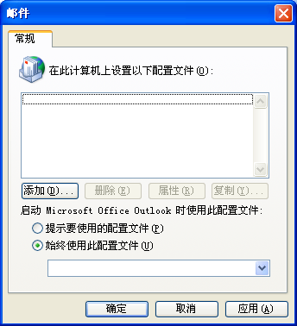
2．添加新电子邮件账户，点击下一步。后面将分Exchange和POP3两种配置进行说明。
Exchange邮件配置
3． 选择Microsoft Exchange Server类型，点击下一步。
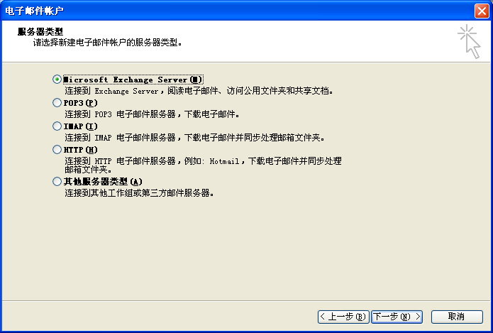
4. 在Microsoft Exchange Server填入LC-SHMAIL3.SHANGHAI.LEADCORETECH.COM（如果有问题，尝试填入172.21.1.32），不要选择“使用缓存Exchange”模式，用户名填入公司的域帐号，然后检查姓名通过后，点击下一步完成。
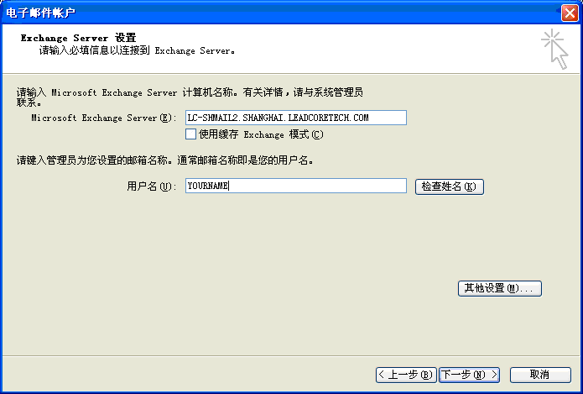
5．然后创建存放邮件的PST文件，点击“新建Outlook数据文件”,选择Office Outlook 个人文件夹文件（.pst）点击确定
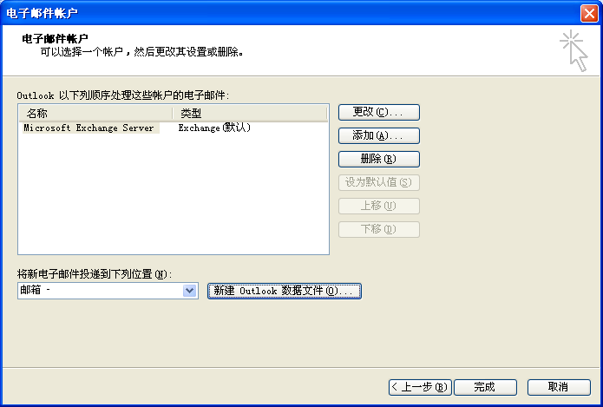
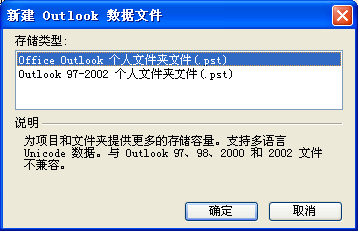
6． 将创建的PST文件指定到自己创建的MAIL目录下面，建议PST文件不要放在C盘。
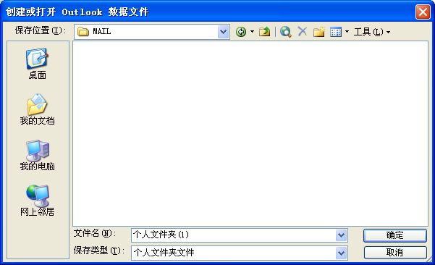
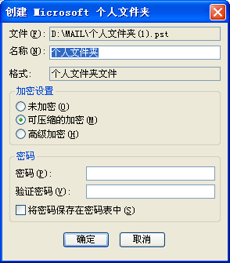
7． 然后将新电子邮件投递到下列位置中选刚才你创建的个人文件夹
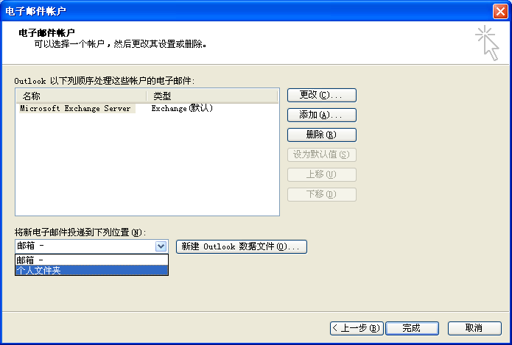
8． 点击完后确认更改定后完成邮件设置。
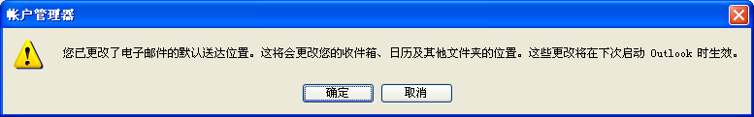
POP3邮件配置
9．选择POP3类型，点击下一步。
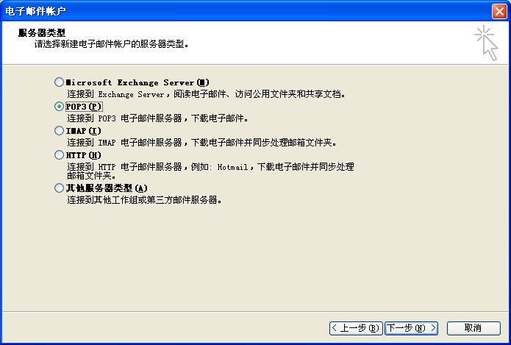
10． 如下图填写，姓名和用户名为域账户，密码为域账户密码，服务器地址为SHMAIL.LEADCORETECH.COM，不要选择“使用安全密码验证登录（SPA）”。
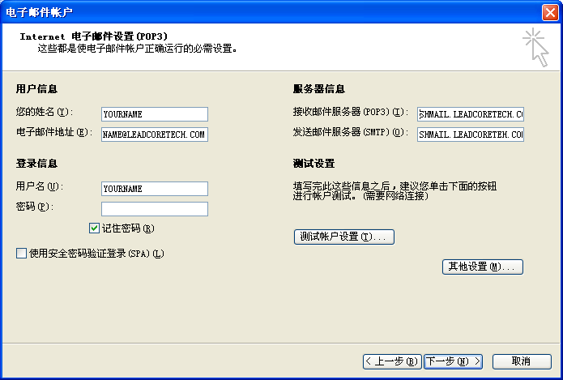
11. 点击其它设置—>发送服务器，把我的发送服务器（SMTP）要求验证—>使用与接收邮件服务器相同的设置勾上，此项关系你能不能发送外部邮件。
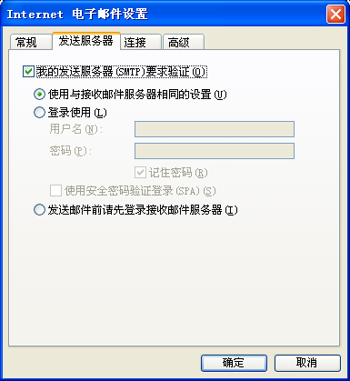
12．如下图可以选择邮件副本保留的相应设置。
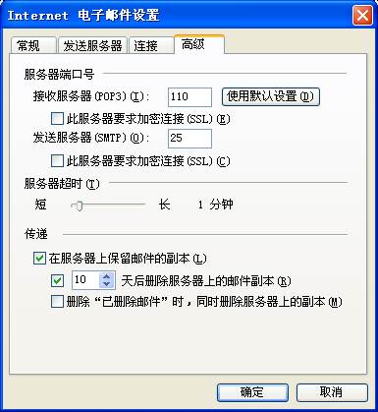
13． 个人文件夹的存放请参照exchange的设置
14． 如两个邮箱都需要配置，见下图新建两个不同名称的配置，选择“提示要使用的配置文件”，这样打开OUTLOOK时就会提示你使用哪一个配置文件。
